Onder opleidingsplan wordt verstaan:
- een globaal overzicht van enerzijds de opleidingsbehoeften in de onderneming en anderzijds de wijze waarop er zal aan tegemoet gekomen worden.
Bij de opmaak van het opleidingsplan:
- zullen de opleidingsbehoeften in alle afdelingen en van alle personeelsgroepen worden onderzocht;
- (PC 209) Er zal ook rekening worden gehouden met een evenwichtige participatiegraad en met de individuele opleidingsbehoeften.

Jaarlijks wordt de uitvoering van het opleidingsplan gerapporteerd aan de OR, bij ontstentenis aan de SD.

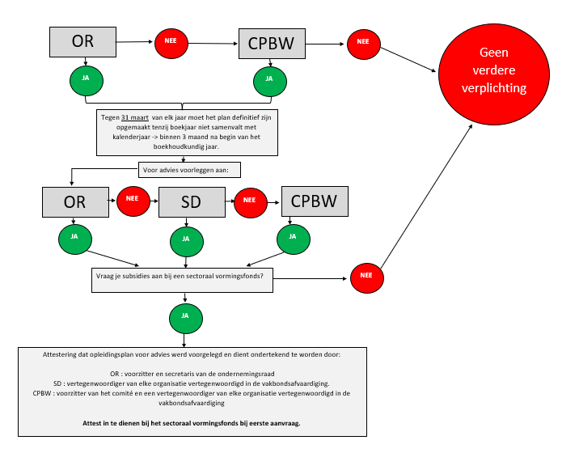

FAQ opleidingsplan & attestering opleidingsplan

1. Wat als mijn boekjaar niet loopt volgens kalenderjaar?

Als het boekjaar niet gelijk loopt met een kalenderjaar dan dient het opleidingsplan opgemaakt te zijn binnen de 3 maanden na het begin van het boekhoudkundig jaar.

2. Zijn er richtlijnen wie het attest mag of moet ondertekenen?

Het attest wordt ondertekend door de voorzitter en secretaris van de ondernemingsraad.

Indien het plan werd voorgelegd aan de syndicale delegatie zal het attest ondertekend worden door een vertegenwoordiger van elke organisatie vertegenwoordigd In de vakbondsafvaardiging.

Indien het plan werd voorgelegd aan het CPBW dan zal het attest ondertekend worden door de voorzitter van het comité en een vertegenwoordiger van elke organisatie vertegenwoordigd In de vakbondsafvaardiging.

3. Wat als er geen vertegenwoordiging is voor de arbeiders maar wel voor de bedienden of omgekeerd?

Indien het bedrijf wel een vertegenwoordiger heeft voor de arbeiders maar niet voor de bedienden of omgekeerd, dan is er doorgaans wel een CPBW wat maakt dat de voorzitter dan de beide attesten mee ondertekent. De SD voor arbeiders kan nooit tekenen voor bedienden en vice versa.

4. Indien een werknemer deelneemt aan een opleiding uit het open aanbod, dient een bedrijf dan een attest in te dienen voor deelname?

Attestering is enkel verplicht als het gaat om volgende subsidie aanvragen:
- Subsidies formele en Informele opleidingen
- Projectsubsidies
- Transitiesteun

5. Dient een bedrijf met verschillende NV's maar met één overkoepelende OR per NV een attest In te dienen?

Indien er één OR voor verschillende NV's Is, dan volstaat één document voor bedienden en één document voor arbeiders ondertekend door voorzitter en secretaris met een duidelijke vermelding op de documenten van de afzonderlijke NV's waarvoor het attest van toepassing Is.

6. Moet, mag een (ondertekend) opleidingsplan bezorgd worden?

Neen, enkel het document 'attestering opleidingsplan' moet ondertekend bezorgd worden.

7. Moet het document 'attestering opleidingplan' vòòr 31 maart bij mtech+ Ingediend zijn?

Neen, tegen ten laatste 31 maart moet het bedrijf een opleidingsplan opgemaakt hebben. Het document 'attestering opleidingsplan' moet maar eerst ingediend worden op het moment dat een bedrijf een eerste subsidie aanvraag indient bij mtech+.

8. Wat als ik een subsidie aanvraag wil indienen en mijn opleidingsplan moet nog voor advies worden neergelegd?

Voor subsidie aanvragen ingediend en klaar voor uitbetaling voor 31 maart, geldt het attest van het voorgaande jaar.

Voor subsidie aanvragen ingediend en klaar voor uitbetaling na 31 maart, moet het attest van het betreffende jaar ingediend worden.

9. Mag het document 'attestering opleidingsplan' digitaal ondertekend worden?

Het document mag digitaal ondertekend worden door diegenen die hiertoe gehouden zijn (zie vraag 2)

